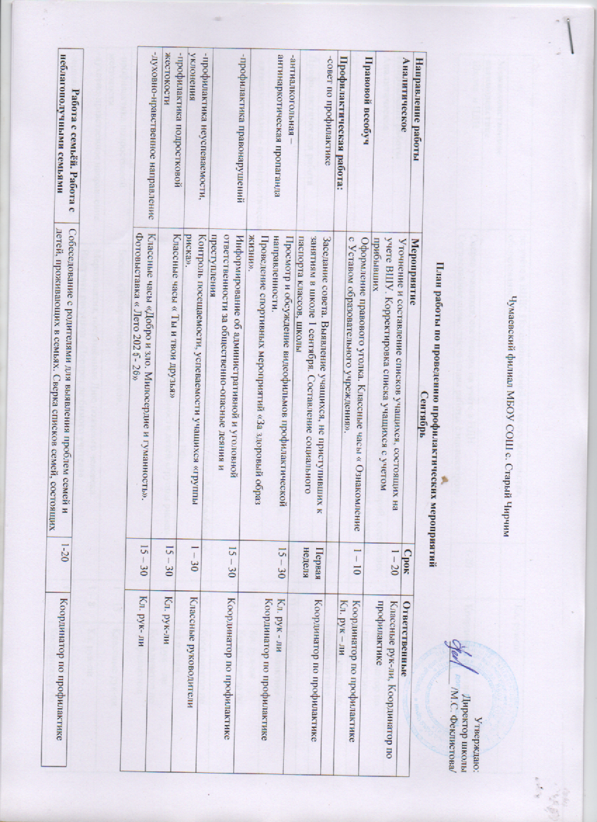

Работа с семьёй. Работа с неблагополучными семьями | Собеседование с родителями для выявления проблем семей и детей, проживающих в семьях. Сверка списков семей, состоящих на учёте в ДЕСОП. Посещение семей по месту жительства, обследование жилищно – бытовых условий учащихся. | 1-20 | Координатор по профилактике  Кл. рук-ли
Межведомственное взаимодействие
Школа и ПДН | Сверка учащихся, состоящих на учёте в ПДН.  Согласование совместного плана работы с инспектором. | 1-20 | Координатор по профилактике

ОКТЯБРЬ
Направление работы | Мероприятие | Срок | Ответственные
Аналитическое | Уточнение банка данных учащихся различных категорий, состоящих на различных видах учёта. Корректировка социальных паспортов классов, школы (по необходимости). | 1 – 31 | Координатор по профилактике  Кл. рук-ли
Правовой всеобуч | Классные часы по правовому воспитанию.  Беседа «Последствия употребления, распития спиртных напитков в общественных местах». | 20 | Координатор по профилактике
Профилактическая работа
-совет по профилактике | Организация профилактической работы с учащимися, состоящими на различных видах учёта в органах системы профилактики. | 1-31 | Координатор по профилактике
- антиалкогольная - антинаркотическая пропаганда | Беседы на тему «Как противостоять давлению среды». | 1 – 31 | Кл. рук-ли  Координатор по профилактике
- профилактика правонарушений | Профилактические беседы с учащимися на тему «Моё свободное время». Профилактические беседы «Извлечения из административного и уголовного кодекса РФ». | 1-31 | Координатор по профилактике  кл.рук-ли
-профилактика уклонения, неуспеваемости | Контроль успеваемости, посещаемости детей «группы риска». | 1 - 31 | Кл. рук – ли  Координатор по профилактике
-профилактика подростковой жестокости | Беседа «Толерантность –что это». | 1 – 15 | Классные рук-ли
-духовно-нравственное направление | Мероприятия, посвящённые Дню пожилого человека.  Выставка рисунков «Портрет любимого учителя». | 1 – 8 | Кл. рук-ли
-индивидуально-профилактическая работа | Заполнение дневников наблюдения. Индивидуальное консультирование, профилактические беседы с учащимися, находящимся на различных видах учета. | 1-31 | Кл.рук-ли,  Координатор по профилактике
-организация досуговой деятельности | Праздничная программа, посвящённая Дню учителя.  Контроль посещаемости детьми кружков, секций. | 5  1-31 | Координатор по профилактике  Кл.рук-ли
Работа с семьёй. Работа с неблагополучными семьями | Тематические родительские беседы, собрания «Определение требований семьи к школе и школы к семье в обучении и воспитании детей», «ЗОЖ на примере родителей». | 1 - 31 | Координатор по профилактике  Кл. рук - ли
Межведомственное взаимодействие
- Школа и ПДН | Совместные рейды педагогов и правоохранительных органов в неблагополучные семьи (по необходимости) | 1 - 31 | Координатор по профилактике

НОЯБРЬ
Направление работы | Мероприятие | Срок | Ответственные
Аналитическое | Социально-психологическое тестирование учащихся | 1 - 30 | Координатор по профилактике
Правовой всеобуч | Информационный час по правовому воспитанию «Я – гражданин России». | 5 - 15 | Координатор по профилактике  Кл. рук-ли
Профилактическая работа
-совет по профилактике | Заседание: обсуждение вопросов, заявленных на рассмотрение | 22 | Координатор по профилактике
-антиалкогольная-антинаркотическая пропаганда | Выставка тематических классных газет «Мы за здоровый образ жизни». Классные часы «Я выбираю здоровье». | 11-30 | Координатор по профилактике  Кл.рук-ли
-профилактика правонарушений | Организация мероприятий для учащихся в каникулярное время.  Индивидуальные профилактические беседы с учащимися «Правонарушения и ответственность. Предупреждение правонарушений и преступлений». | 1-30 | Координатор по профилактике  Координатор по профилактике
-профилактика неуспеваемости, уклонения | Контроль успеваемости и посещаемости учащихся «группы риска».  Индивидуальные профилактические беседы (по необходимости) | 1-30 | Кл. рук-ли  Координатор по профилактике
-профилактика подростковой жестокости | Занятия по культуре общения «Дружба начинается с улыбки». | 11-29 | Кл. рук-ли
-духовно-нравственное направление | Классные часы на тему «Правила поведения в общественных местах».  Привлечение учащихся к мероприятиям, посвященным Дню матери | 18 - 23 | Кл. рук – ли
-индивидуально-профилактическая работа | Заполнение дневников наблюдения. Индивидуальное консультирование, профилактические беседы с учащимися, находящимся на различных видах учета. | 1-31 | Кл.рук-ли,  Координатор по профилактике
-организация досуговой деятельности | Вовлечение в общественную жизнь школы. Контроль посещаемости учащимися кружков, секций. | 5 -29 | Кл. рук-ли  Координатор по профилактике
Работа с семьёй. Работа с неблагополучными семьями | Родительские собрания, беседы «Авторитет родителей и его влияние на развитие личности ребёнка», «Особенности подросткового возраста детей». Привлечение родителей к участию в общешкольных и классных мероприятиях. | 5 - 29 | Координатор по профилактике  Кл. рук - ли
Межведомственное взаимодействие
- Школа и ПДН | Совместные рейды педагогов и инспекторов в неблагополучные семьи (по необходимости) | 1-30 | Координатор по профилактике

ДЕКАБРЬ
Направление работы | Мероприятие | Срок | Ответственные
Аналитическое | Анализ успеваемости и дисциплины учащихся «группы риска». | 1-20 | Координатор по профилактике
Правовой всеобуч | Знакомство с документами о правах человека, правах детей | 2 - 7 | Координатор по профилактике  кл. рук-ли
Профилактическая работа
-совет по профилактике | Организация профилактической работы с учащимися, состоящими на различных видах учёта в органах системы профилактики. | 19 | Координатор по профилактике
-антиалкогольная-антинаркотическая пропаганда | Дискуссия для старшеклассников «Мы в ответе за свою жизнь». | 23 - 26 | Координатор по профилактике
-профилактика правонарушений | Неделя подвижных игр «В здоровом теле здоровый дух».  Занятие «Путешествие в страну Законию».  Консультации для учащихся «Административная и уголовная ответственность несовершеннолетних». | 9 - 14 | Уч-ль физ-ры  Координатор по профилактике
-профилактика уклонения, неуспеваемости | Контроль посещаемости и успеваемости учащихся «группы риска». | 1 - 30 | Кл. рук-ли  Координатор по профилактике
-профилактика подростковой жестокости | Беседа «Мои эмоции. Как справиться с гневом».  Упражнения на снятие агрессии. | 2 – 21 | Классные руководители  Координатор по профилактике
-духовно-нравственное направление | Цикл бесед с учащимися о нравственности.  Классные часы «Россия – родина моя». | 2 - 21 | Кл. рук - ли
-индивидуально-профилактическая работа | Заполнение дневников наблюдения. Индивидуальное консультирование, профилактические беседы с учащимися, находящимся на различных видах учета. | 1-31 | Кл.рук-ли,  Координатор по профилактике
-организация досуговой деятельности | Вовлечение учащихся, состоящих на различных видах учёта, в мероприятиях, посвящённых празднованию Нового года. | 1 - 29 | Кл. рук-ли  Координатор по профилактике
Работа с семьёй. Работа с неблагополучными семьями | Посещение семей, беседы с родителями, проведение правовой пропаганды.  Родительское собрание «Итоги полугодия.  Организация досуговой деятельности учащихся в каникулярное время. | 1 - 20 | Координатор по профилактике  Кл. рук - ли
Межведомственное взаимодействие
- Школа и ПДН | Совместные рейды педагогов и инспекторов в неблагополучные семьи. | 1 - 29 | Координатор по профилактике

ЯНВАРЬ
Направление работы | Мероприятие | Срок | Ответственные
Аналитическое | Мониторинг «Итоги успеваемости и посещаемости учащихся за первое полугодие» | 15-31 | Координатор по профилактике
Правовой всеобуч | Классные часы «Права детей – забота государства». | 20-30 | Координатор по профилактике
Профилактическая работа
-совет по профилактике | Организация профилактической работы с учащимися, состоящими на различных видах учёта в органах системы профилактики. | 20 | Координатор по профилактике
-антиалкогольная-антинаркотическая пропаганда | Классные часы «Образ жизни и здоровье».  Просмотр и обсуждение видеофильмов, направленных на профилактику алкоголизма, курения. | 15 -31 | Классные рук-ли  Координатор по профилактике
-профилактика правонарушений | Организация отдыха школьников в каникулярное время.  Индивидуальные и групповые профилактические беседы.  Беседы с учащимися старших классов об административном законодательстве. | 1 - 31 | Кл. рук-ли  Координатор по профилактике
-профилактика уклонения, неуспеваемости | Контроль посещаемости и успеваемости детей «группы риска».  Контроль занятости учащихся в каникулярное время. | 1 - 31 | Кл. рук-ли  Координатор по профилактике
-духовно-нравственное направление | Классные часы на тему «СВО: участники - наши земляки»  Участие в мероприятиях, приуроченных к Новому году. | 15-31 | Кл. рук – ли
-профилактика подростковой жестокости | Круглый стол «Агрессивные формы поведения. Виды ответственности».  Игры и упражнения для учащихся на снятие агрессии. |  | Координатор по профилактике
-индивидуально-профилактическая работа | Заполнение дневников наблюдения. Индивидуальное консультирование, профилактические беседы с учащимися, находящимся на различных видах учета. | 1-31 | Кл.рук-ли,  Координатор по профилактике
-организация досуговой деятельности | Организация досуговой деятельности учащихся в каникулярное время  Контроль посещаемости кружков и спортивных секций. | 1 - 31 | Кл.рук – ли  Координатор по профилактике
Работа с семьёй. Работа с неблагополучными семьями | Беседы и консультации для родителей «Воспитание правовой компетенции в семье» «Роль семьи в воспитании ЗОЖ детей».  Посещение семей по месту жительства, беседы с родителями (по необходимости). | 15-31 | И.о.соц.педагог  Координатор по профилактике
Межведомственное взаимодействие
- Школа и ПДН | Совместные рейды педагогов и инспекторов в неблагополучные семьи. | 1 - 31 | Инспектор  Координатор по профилактике

ФЕВРАЛЬ
Направление работы | Мероприятие | Срок | Ответственные
Аналитическое | Анализ работы педагогического коллектива с семьями, находящимися на различных видах учёта | 1 - 20 | Координатор по профилактике
Правовой всеобуч | Беседы с учащимися «Преступность и подросток». | 1 - 10 | Классные руководители
Профилактическая работа
-совет по профилактике | Заседание: обсуждение вопросов, заявленных на рассмотрение | 24-28 | Координатор по профилактике
-антиалкогольная-антинаркотическая пропаганда | Групповая дискуссия на тему «Почему подростки употребляют алкоголь, последствия»  Просмотр и обсуждение видеофильмов профилактической направленности | 15- 28 | Координатор по профилактике  Кл. рук – ли
-профилактика правонарушений | Классные часы «Правонарушение. Как его избежать» | 1 - 14 | Координатор по профилактике
-профилактика уклонения, неуспеваемости | Контроль посещаемости и успеваемости детей «группы риска» | 1-28 | Координатор по профилактике  кл. рук-ли
-профилактика подростковой жестокости | Игра-упражнение для учащихся «Учимся понимать друг друга» | 1-28 | Координатор по профилактике
-духовно-нравственное направление | Тематические классные часы на военно-патриотическую тему | 15 - 28 | Кл. рук-ли
-индивидуально-профилактическая работа | Заполнение дневников наблюдения. Индивидуальное консультирование, профилактические беседы с учащимися, находящимся на различных видах учета. | 1-31 | Кл.рук-ли,  Координатор по профилактике
-организация досуговой деятельности | Организация участия детей, состоящих на различны видах учёта. в мероприятиях, посвящённых 23 февраля | 15-28 | Кл. рук-ли
Работа с семьёй. Работа с неблагополучными семьями | Классные родительские собрания «Меры поощрения и наказания в современной семье», «Причины отклоняющегося поведения подростков».  Консультирование родителей по вопросам жилищного, семейного, трудового законодательств. | 1 - 28 | Координатор по профилактике  кл. рук-ли
Межведомственное взаимодействие
- Школа и ПДН | Совместные рейды в неблагополучные семьи | 1 - 28 | Координатор по профилактике

МАРТ
Направление работы | Мероприятие | Срок | Ответственные
Аналитическое | Анализ успеваемости и дисциплины учащихся «группы риска». | 1 - 20
Правовой всеобуч | Занятие для подростков «Трудовые отношения несовершеннолетних». | 20- 31 | Координатор по профилактике
Профилактическая работа
-совет по профилактике | Организация профилактической работы с учащимися, состоящими на различных видах учёта в органах системы профилактики. | 20-31 | Координатор по профилактике
-антиалкогольная-антинаркотическая пропаганда | Беседы с просмотром и обсуждением видеофильмов на тему «Что такое ЗОЖ и как он формируется». | 1 – 25 | Координатор по профилактике
-профилактика правонарушений | Рейды «Дисциплина и порядок» по выявлению нарушений дисциплины в школе.  Просмотр и обсуждение видеофильмов профилактической направленности. | 1-25 | Координатор по профилактике
-профилактика уклонения, неуспеваемости | Контроль посещаемости и успеваемости учащихся «группы риска».  Занятия по повышению уровня школьной мотивации. | 1 -25 | Координатор по профилактике
-профилактика подростковой жестокости | Конкурс рисунков «Все разные - все равные»  Круглый стол «Жить в мире с собой и с другими». | 1 - 25 | Учитель ИЗО
-духовно-нравственное направление | Мероприятия в рамках месячника духовно – нравственного воспитания «Мудрое, доброе, вечное». | 1 - 15 | Кл. рук-ли  Координатор по профилактике
-индивидуально-профилактическая работа | Заполнение дневников наблюдения. Индивидуальное консультирование, профилактические беседы с учащимися, находящимся на различных видах учета. | 1-31 | Кл.рук-ли,  Координатор по профилактике
-организация досуговой деятельности ДГР | Организация участия детей, состоящих на различных видах учёта, в мероприятия, посвящённых 8 марта. | 1-8 | Кл. рук-ли
Работа с семьёй. Работа с неблагополучными семьями | Беседа с родителями «Причины конфликтных ситуации в семье, их решение». Беседы с родителями по профилактике жестокого обращения с ребёнком в семье. | 1 - 25 | Координатор по профилактике
Межведомственное взаимодействие
- Школа и ПДН | Совместные рейды в неблагополучные семьи. | 1 - 31 | Координатор по профилактике

АПРЕЛЬ
Направление работы | Мероприятие | Срок | Ответственные
Аналитическое | Анкетирование учащихся с целью изучения характера взаимоотношений родителей и детей, особенностей семейного воспитания, эмоциональной атмосферы в семье. | 1 - 15 | Координатор по профилактике
Правовой всеобуч | Профилактическая беседа «От безответственности до преступления один шаг». | 10 - 20 | Координатор по профилактике
Профилактическая работа
-совет по профилактике | Организация профилактической работы с учащимися, состоящими на различных видах учёта в органах системы профилактики. | 15 - 30 | Координатор по профилактике
-антиалкогольная-антинаркотическая пропаганда | Беседы с учащимися «За здоровый образ жизни» (профилактика алкоголизма, табакокурения). | 1 - 30 | Классные рук-ли
-профилактика правонарушений | Беседа «Извлечения из уголовного и административного кодексов РФ». | 1 - 30 | Координатор по профилактике
-профилактика уклонения, неуспеваемости | Занятия с учащимися по повышению уровня школьной мотивации.  Контроль посещаемости и успеваемости учащихся «группы риска». | 1 -30 | Кл. рук-ли  Координатор по профилактике
-профилактика подростковой жестокости | Тренинг для учащихся «Условия бесконфликтного общения».  Классные часы на тему толерантности. | 1 - 30 | Классные рук-ли
-духовно – нравственное направление | Тематические классные часы, направленные на формирование семейных ценностей, уважительного отношения к родителям. | 10 - 30 | Кл. рук – ли
-индивидуально-профилактическая работа | Заполнение дневников наблюдения. Индивидуальное консультирование, профилактические беседы с учащимися, находящимся на различных видах учета. | 1-31 | Кл.рук-ли,  Координатор по профилактике
-организация досуговой деятельности | Контроль посещаемости кружков и секций | 1 - 30 | Кл. рук-ли  Координатор по профилактике
Работа с семьёй. Работа с неблагополучными семьями | Классные родительские собрания «Семья и школа – партнёры в воспитании ребёнка». Консультации для родителей на тему «Как распознать, что ребёнок начал курить, принимать наркотики» | 1 – 30  20 - 30 | Координатор по профилактике
Межведомственное взаимодействие
Школа и ПДН | Совместные рейды в неблагополучные семьи. | 1 - 30 | Координатор по профилактике

МАЙ
Направление работы | Мероприятие | Срок | Ответственные
Аналитическое | Уточнение банка данных учащихся различных категорий, состоящих на различных видах учёта. Корректировка социальных паспортов классов, школы (по необходимости). | 20 - 30 | Координатор по профилактике
Правовой всеобуч | Занятие для подростков «Такие равные права». Профилактические беседы на тему ответственности несовершеннолетних в сфере административного, уголовного законодательств. | 10 - 20 | Кл. рук-ли  Координатор по профилактике
Профилактическая работа
-совет по профилактике | Заседание: обсуждение вопросов, заявленных на рассмотрение. Подведение итогов работы Совета. Корректировка социального паспорта школы | 15 - 31 | Координатор по профилактике
-антиалкогольная-антинаркотическая пропаганда | Беседа «Зависимое поведение и возможности его преодоления». | 1 - 31 | Кл.рук-ли
-профилактика правонарушений | Просмотр и обсуждение видеофильмов профилактической направленности.  Беседа «Поведение и безопасность несовершеннолетних в летнее время». | 20 - 31 25 – 31 | Координатор по профилактике
-профилактика уклонения, неуспеваемости | Контроль успеваемости и посещаемости учащихся «группы риска». | 1 - 31 | Координатор по профилактике
-профилактика подростковой жестокости | Беседа-игра с подростками «Предотвращение конфликтов. Правила поведения в конфликте». | 1 - 30 | Координатор по профилактике
-духовно-нравственное направление | Классные часы, посвящённые героизму народа в Великой отечественной войне.  Мероприятия, посвящённые Дню Победы. | 1 - 15 | Кл. рук – ли
-индивидуально-профилактическая работа | Заполнение дневников наблюдения. Индивидуальное консультирование, профилактические беседы с учащимися, находящимся на различных видах учета. | 1-31 | Кл.рук-ли,  Координатор по профилактике
-организация досуговой деятельности | Организация участия детей, состоящих на различных видах учёта, в мероприятиях, посвящённых Дню победы. | 1 - 20 | Координатор по профилактике
Работа с семьёй. Работа с неблагополучными семьями | Родительские собрания «Ответственность родителей за воспитание несовершеннолетних детей».  Беседы с родителями об организация летней занятости учащихся. | 10 - 20 | Координатор по профилактике  Кл. рук - ли

